Documento de Pruebas – CoreUtils
Este documento contiene los casos de prueba funcionales, de integración y validación general del sistema CoreUtils. Incluye criterios de aceptación, resultados esperados y evidencias necesarias para la evaluación dentro del Proyecto APT Capstone.

1. Alcance de las Pruebas
Las pruebas cubren todos los módulos disponibles en CoreUtils, incluyendo funcionalidades de E-Sports, Finanzas, Social Media, Gestión Organizacional y Herramientas Generales.

2. Casos de Prueba Funcionales

Login y Acceso
- Acción: Validar que un usuario puede iniciar sesión correctamente.
- Resultado Esperado: Usuario autenticado y redirigido al dashboard.

Crear Torneo
- Acción: Crear un torneo con nombre, formato y fecha.
- Resultado Esperado: El torneo aparece en la lista de torneos con estado 'Borrador'.

Registrar Scrim
- Acción: Registrar scrim con resultados y jugadores.
- Resultado Esperado: La scrim se guarda y aparece en el historial.

Crear Cotización
- Acción: Ingresar datos del cliente, productos y generar PDF.
- Resultado Esperado: El PDF se genera y se permite descargar.

Generar QR
- Acción: Crear un código QR válido con configuración personalizada.
- Resultado Esperado: El QR se visualiza y se permite descargar.

Actualizar Datos de Organización
- Acción: Modificar plan, nombre o usuarios.
- Resultado Esperado: Los cambios se guardan correctamente.

3. Evidencias de Prueba
A continuación se adjuntan pantallazos de comprobación del funcionamiento del sistema:
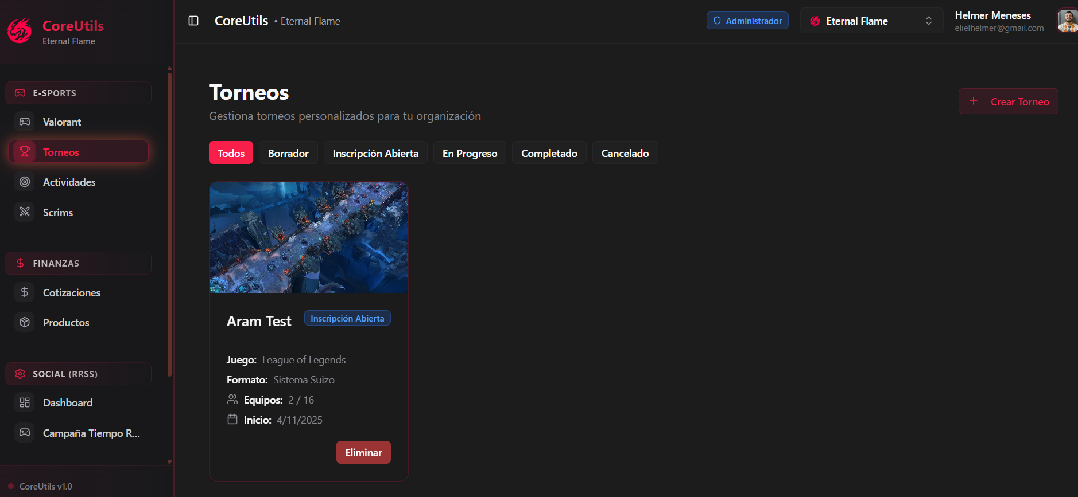
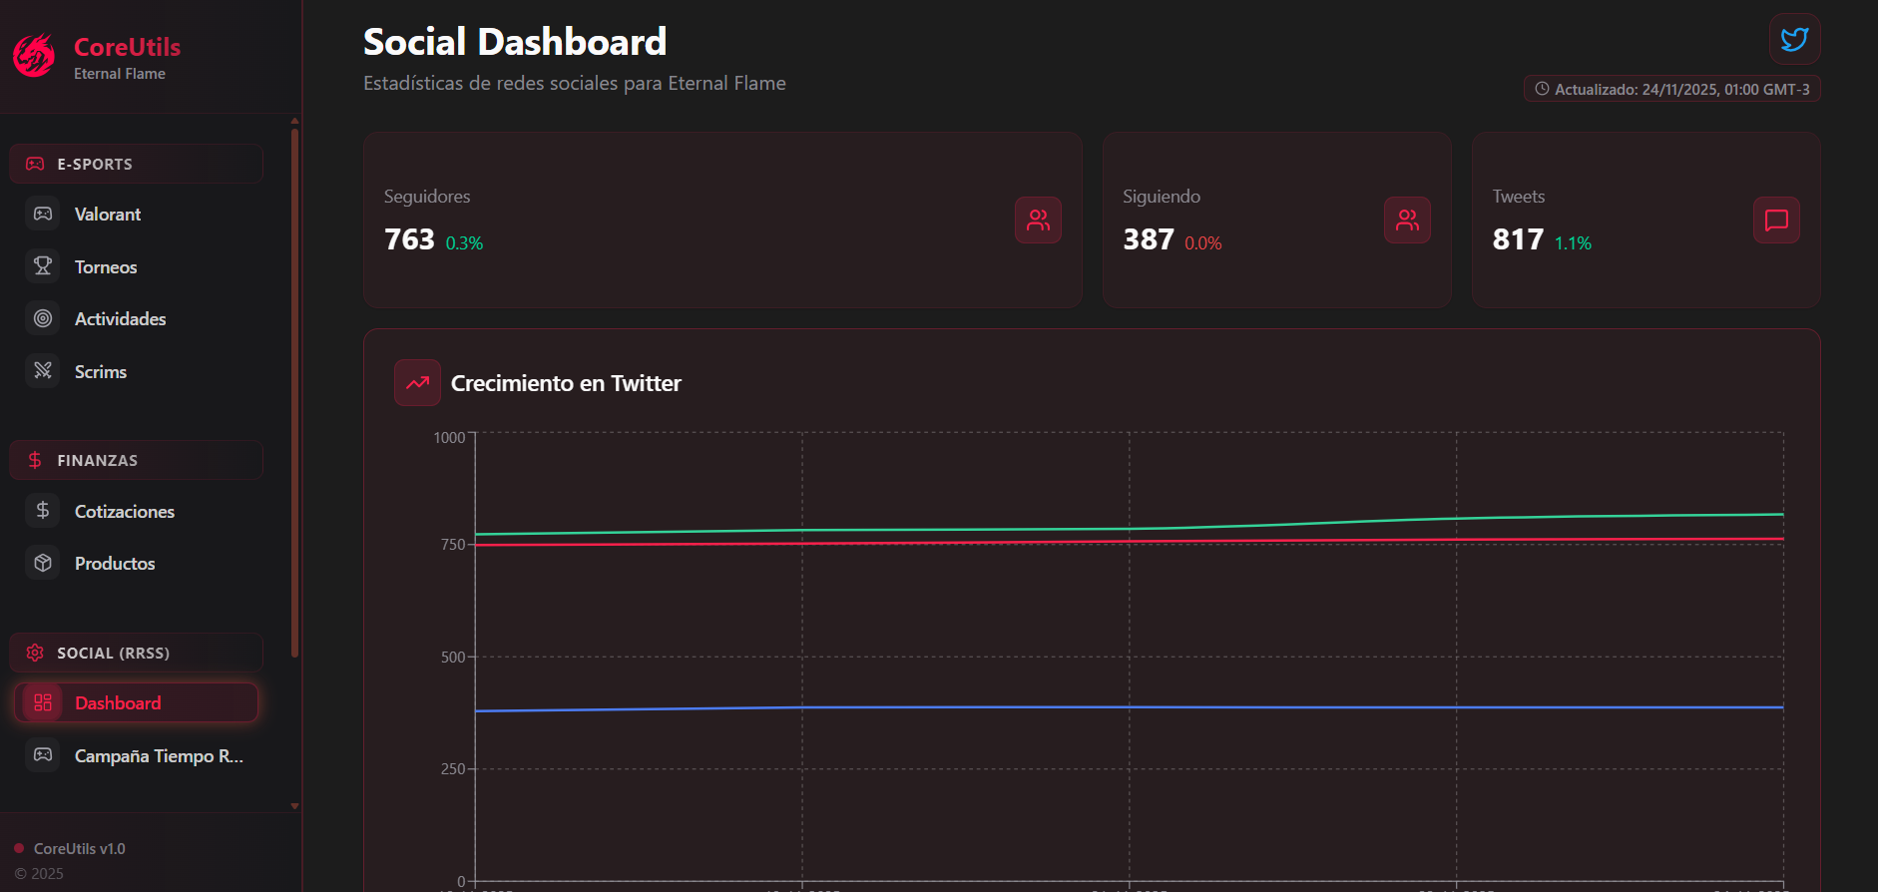
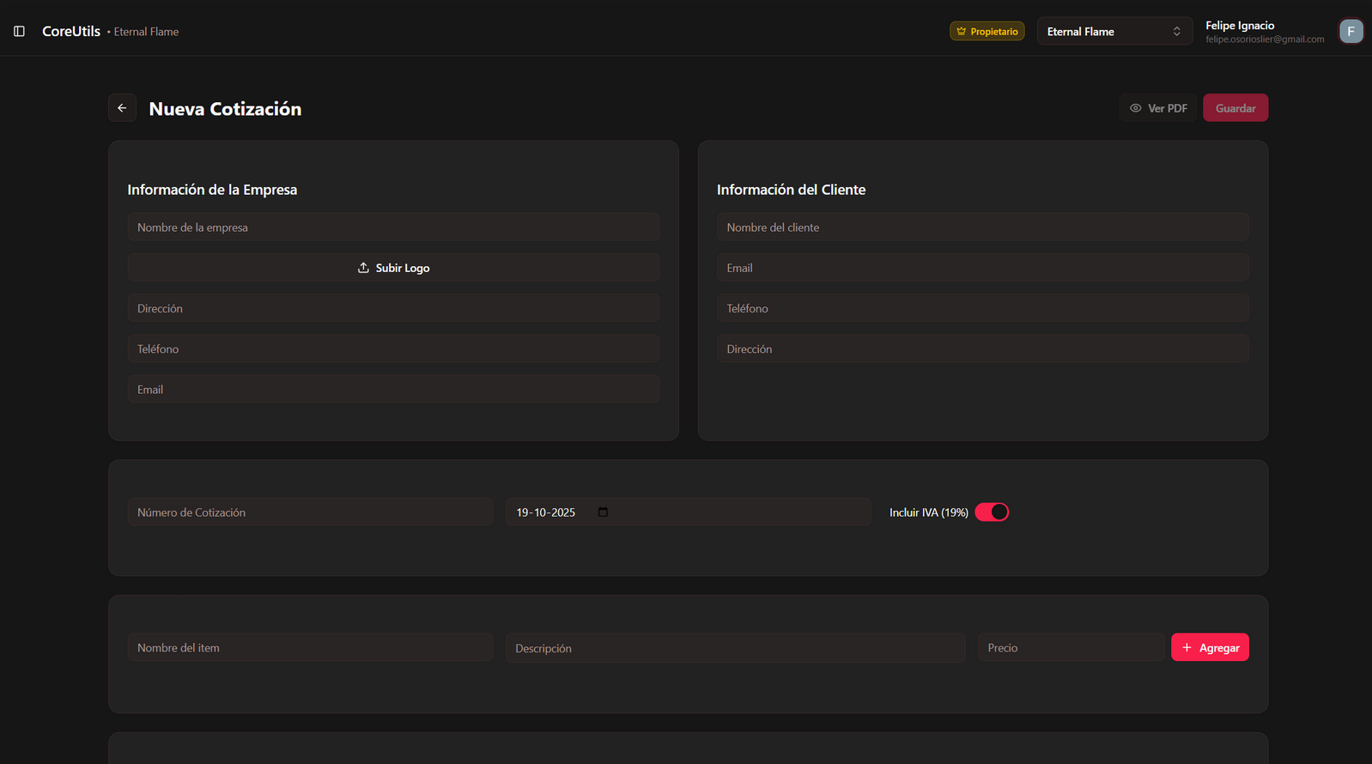
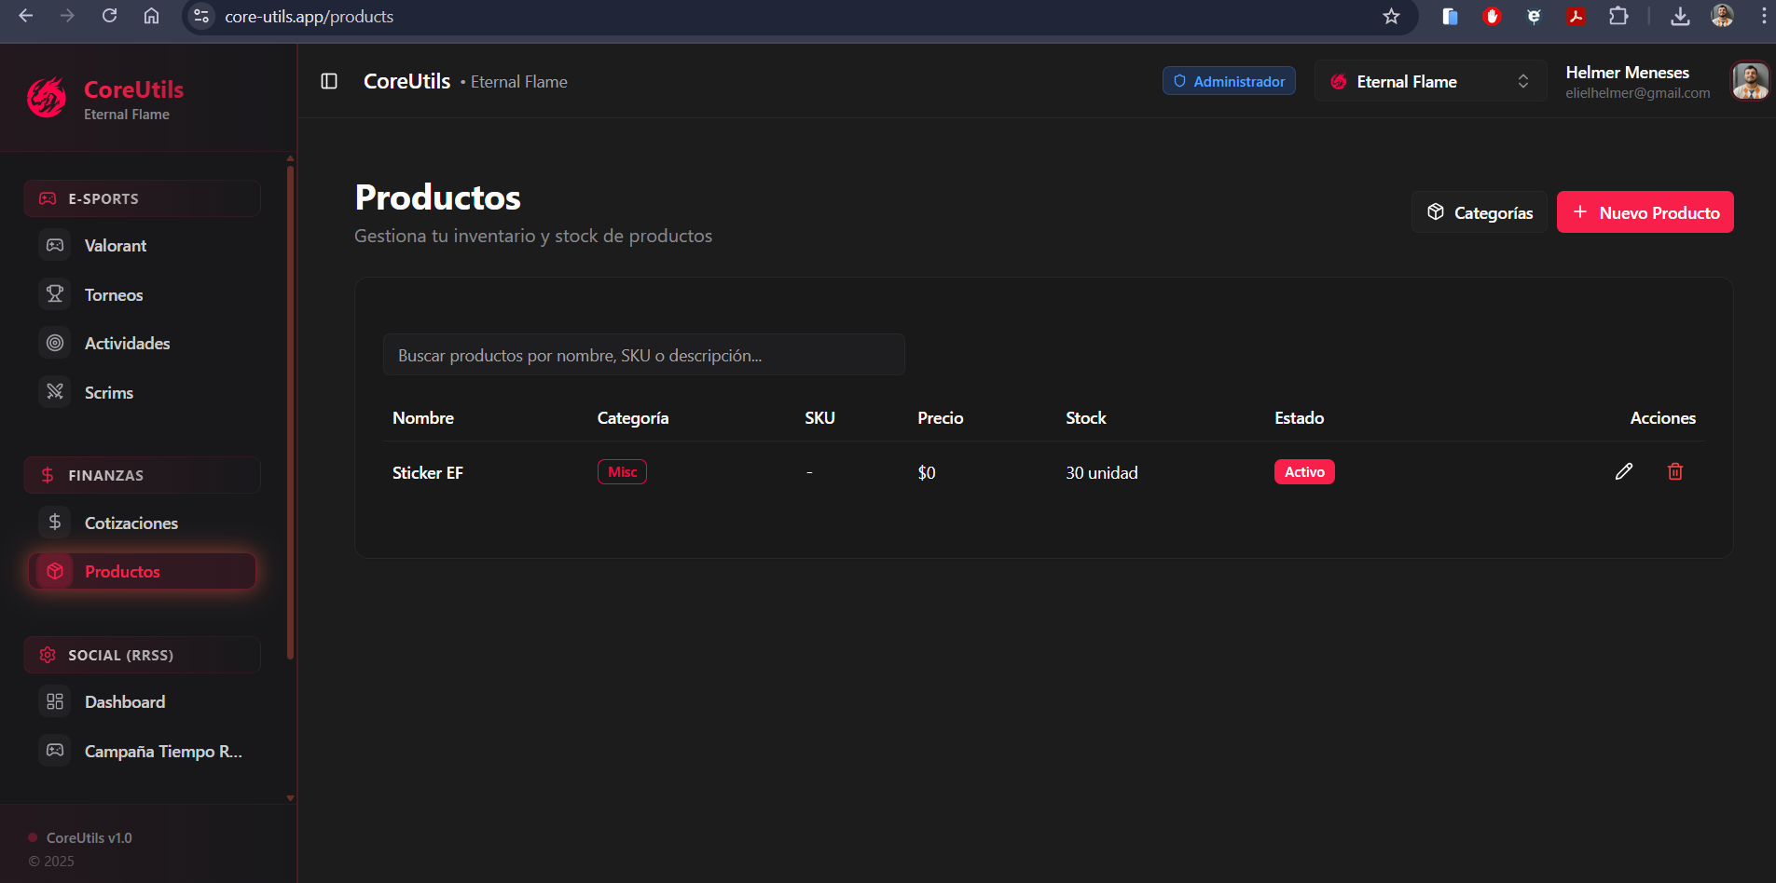

4. Resultados de las Pruebas
Todas las pruebas principales fueron ejecutadas y evaluadas dentro de los módulos considerados críticos. La plataforma se considera estable para su uso general en organizaciones pequeñas, medianas y equipos de E-Sports.

